Republica Moldova  UTA Găgăuzia (Gagauz Yeri)  Direcţia Generală de Învăţămînt  Liceul Internat Sportiv  m. Comrat, str. Lenin 40  tel/fax (373 298) 27255 | 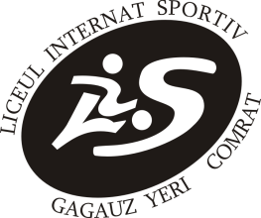 | Республика Молдова  АТО Гагаузия (Гагауз Ери)  Главное Управление Образования  Спортивный Лицей-Интернат  м. Комрат, ул. Ленина 40  тел/факс (373 298) 27255

№ 4 «26» ноября 2021г.

Решение заседания Административного Совета РСЛИ
Протокол №4 от 26.11.2021г.

Присутствовали: 8 человек + 1 приглашённый (представитель Ученического Совета Лозов А.)

Решение:
- Утвердить отчет ЗУВР по посещаемости и успеваемости учащихся
Усилить мониторинг посещения и подготовки учащихся
Голосование: «за» -8 человек, «против»- 0, «воздержались» -0.
- Продолжить мониторинг введения курса по выбору Эффективное общение
Голосование: «за» -8 человек, «против»- 0, «воздержались» -0.
- Утвердить Положение о работе со слабоуспевающими учащимися
Голосование: «за» -8 человек, «против»- 0, «воздержались» -0.
- Утвердить план ЗВР по подготовке к празднику «День рождения лицея»
Голосование: «за» -8 человек, «против»- 0, «воздержались» -0.
- Изучить приказ ГУО №439 об организации зачетной зимней сессии и утвердить график проведения сессии
- Утвердить итоги первичного оценивания.
Голосование: «за» -8 человек, «против»- 0, «воздержались» -0.

Председатель АС Барладян С.П.
Секретарь АС Исаенко В.Г.

